 | 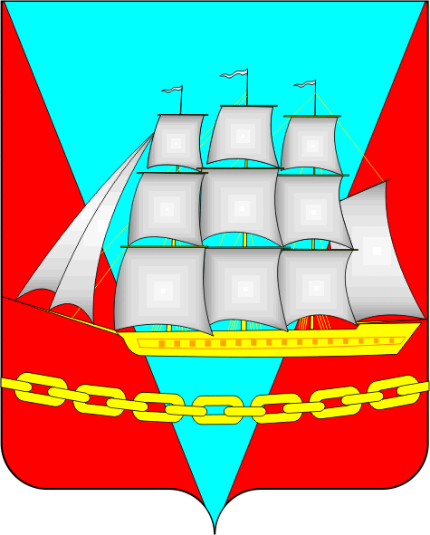
АДМИНИСТРАЦИЯ
ВАНИНСКОГО МУНИЦИПАЛЬНОГО РАЙОНА
Хабаровского края

ПОСТАНОВЛЕНИЕ

от 16.09.2014 № 862

Об утверждении структуры управления образования администрации Ванинского муниципального района Хабаровского края в новой редакции

В соответствии с Федеральным законом от 06 октября 2003 г. № 131- ФЗ «Об общих принципах организации местного самоуправления в Российской Федерации», Уставом Ванинского муниципального района Хабаровского края администрация Ванинского муниципального района

ПОСТАНОВЛЯЕТ:
1. Утвердить прилагаемую структуру управления образования администрации Ванинского муниципального района Хабаровского края.
2. Признать утратившим силу постановление администрации Ванинского муниципального района от 08 октября 2013 г. № 1027 «Об утверждении структуры управления образования администрации Ванинского муниципального района Хабаровского края в новой редакции».
3. Контроль за исполнением настоящего постановления возложить на заместителя главы администрации Ванинского муниципального района по социальным вопросам Губакину Г.В.
4. Опубликовать настоящее постановление в Информационном сборнике муниципальных правовых актов Ванинского муниципального района Хабаровского края.
5. Настоящее постановление вступает в силу с 17 сентября 2014г.

Глава администрации района Н.С. Ожаровский

ПРИЛОЖЕНИЕ
к постановлению администрации
Ванинского муниципального
района Хабаровского края
от 16.09.2014 № 862

Структура
управления образования администрации
Ванинского муниципального района Хабаровского края

Начальник управления образования –
1 ставка (бюджет)

Хозяйственно-эксплуатационная группа (ХЭГ) - 3 ставки (бюджет)  - начальник ХЭГ (1 ед.)  - инженер (1 ед.)  - кладовщик (1 ед.) |  | Ведущий специалист  ( осуществление государственных полномочий)  0,5 ставки - субвенции |  | Заместитель начальника  1 ставка (бюджет) |  | Инспектор-делопроизводитель  1 ставка (бюджет)

Специалисты по общему и дополнительному образованию: 4 ставки (бюджет)  - главный специалист - 3 ставки;  - ведущий специалист - 1 ставка |  | Информационно методический центр  (ИМЦ) - 5 ставок (бюджет)  - директор (1 ед.)  - старший методист (1 ед.)  - методист (3 ед.)

Начальник управления образования М.Л. Голованов

